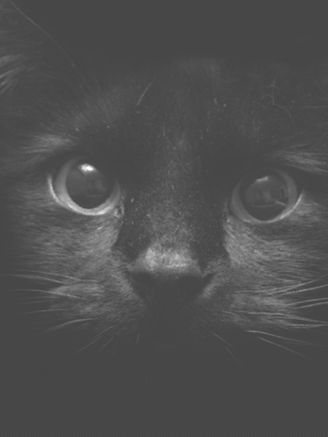
P R O L O G U E


« ADIEU. »
Le soupir embrumé de désespoir de la chatte brune ramena le silence sur l’île. Balayée par le vent, la pinède dansait au rythme de l’orage juste au-dessous du ciel noir. La chatte brune, Pétale de Fleur, observait, silencieuse et immobile, un corps de chat noir allongé au centre de la clairière, juste à ses pattes.
Oui, Étoile de Givre venait de lâcher son dernier soupir.
Plus loin, sous le Grand Chêne, se trouvait une chatte rousse, qui, toutes griffes sorties, laissait danser un regard fou sur la défunte. Pétale de Fleur s’avança au milieu de la foule de chats rassemblés tout autour, foule qui ne se battait déjà plus.
« Étoile d’Écureuil », siffla la chatte brune.
Elle s’arrêta tout juste quand elle fit bien face à la chatte rousse et qu’elle put sentir son souffle contre le sien.
« Tu as peut-être détruit Étoile de Givre, déclara Pétale de Fleur, une pointe de défi dans la voix. Mais le Clan survivra. Et tu le sais.
─ Un Clan ! s’insurgea la chatte rousse. Cervelles de souris ! Vous n’êtes qu’un ramassis de chats errants, rien d’autre.
─ Ce “ramassis de chats errants”, comme tu le dis, a des alliés. »
Ce n’était pas Pétale de Fleur qui avait prononcé ces mots. Non. Pétale de Fleur se retourna vers un chat brun clair et une chatte tigrée qui se tenaient en position défensive. La guerrière s’en souvenait, de ces deux-là. Nuage Fourbe et Nuage Doux. Elle les avait rencontrés à sa première, et dernière, Assemblée. C’était ce premier qui avait parlé.
« Poil Fourbe et Pelage Doux ? cracha Étoile d’Écureuil. Ces félons des Clans de la Rivière et de l’Ombre ? Si je...
─ Ces félons ne sont pas seuls. »
Pétale de Fleur et Étoile d’Écureuil se retournèrent d’un même mouvement. Une chatte blanche et écaille s’était avancée.
« Étoile de Minuit ! s’étonna la chatte rousse dans un hoquet. Toi aussi ?! »
Ce fut sans crier gare qu’Étoile de Minuit, la chef du Clan de l’Ombre, se jeta toutes griffes sorties sur la chef du Clan du Tonnerre. Les yeux écarquillés, les chats de toute l’île assistèrent à une scène des plus violentes. Les deux chefs roulèrent dans l’herbe dans un tonnerre de crachats. Mais la chatte écaille-de-tortue avait prit le dessus. En quelques instants, Étoile de Minuit avait ôté les quelques vies qu’il devait rester à la chatte rousse. Seul le Clan du Tonnerre lâcha des cris d’effroi. Les autres Clans ne brisèrent le silence en aucune occasion.
La gueule ensanglantée, Étoile de Minuit releva lentement la tête vers les guerriers du Givre et du Soleil. Elle laissa balader son regard vers tous les chats. Elle recula de quelques pas, les yeux vides, s'arrêta, et s’enfuit à toute allure. Son Clan, dans un brouhaha confus de murmures, la suivit et quitta l’île ; bien que Pelage Doux hésita. Bientôt, les Clans du Vent et de la Rivière s’en allèrent aussi, et ils furent bientôt suivis par celui du Tonnerre.
Le calme retomba sur l’île.
Rose du Corbeau et Étoile Noire, après s’être concertées du regard, se hissèrent d’un large bond sur les branches du Grand Chêne. Les deux Clans avaient beau avoir semé le trouble entre les quatre Clans, ils ne pouvaient se montrer plus satisfaits.
« Vengeance a été faite, clama Étoile Noire. Étoile d’Écureuil n’est plus.
─ À la mémoire d’Étoile de Givre, poursuivit la lieutenante, les Clans du Givre et du Soleil se sont vengés. »
Elle laissa balader son regard sur tous ses guerriers, avant de s’arrêter sur Aile de Faucon et Pétale de Fleur qui se tenaient côte à côte.
« Il est l’heure de rentrer. »

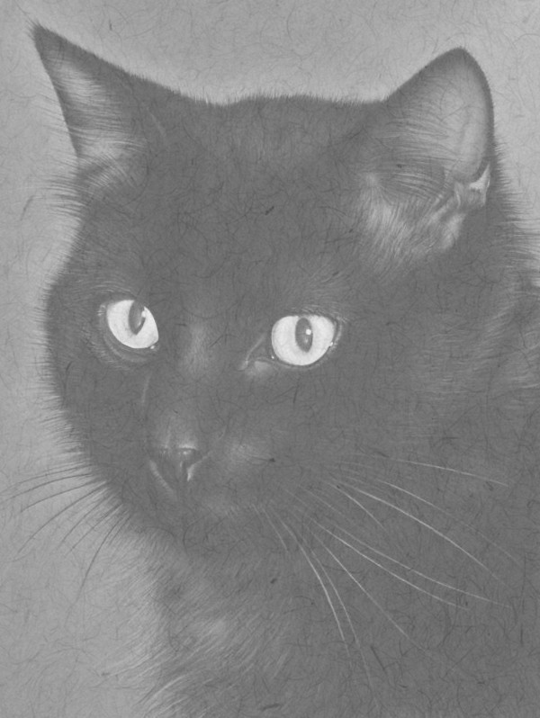
C H A P I T R E 1
Coeur de Givre

CŒUR DE GIVRE REGARDAIT AVEC tendresse Petite Fleur, blottie contre elle. Cette petite boule de poils, inconsciente, innocente, pure, elle qui venait de naître. Sa fille. La dernière-née du Clan du Tonnerre tétait en silence. Elle ressemblait tant à son père…
La chatte noire ferma les yeux. Elle s’en souvenait du père de Petite Fleur, Faucon, comme elle l’aimait… C’était de lui que venait le nom de Petite Fleur. Il n’était plus là, tué cruellement. Qu’il lui manquait. Souvent, la chatte noire se plongeait au plus profond de ses souvenirs, se remémorait cet ancien amour. C’était de merveilleux moments où elle parvenait à quitter la pouponnière un instant. Elle le retrouvait. Désormais, pour son bien à elle et à celui de Petite Fleur, elle se devait de garder le secret.
« Hé, Cœur de Givre ! »
L’intéressée leva la tête. Sa mère, Feuille de Lune, se tenait devant elle. Elle s’assit et enroula sa queue autour de ses pattes.
« N’est-ce pas merveilleux d’avoir une fille ?
─ Oh, si... Répondit la chatte noire d’une voix attendrie.
─ Dommage que Plume de Jais soit parti chasser. Il aurait été si fier de… De...
─ Petite Fleur. »
La chatte noire lécha, amusée, les oreilles de sa petite brune. Elle en était si fière ! Si seulement Faucon était là...
Arrête de penser à lui. Tu te fais du mal.
« Il fait bien chaud ici ! Fit la femelle tigrée et blanche. Quand on pense à la neige qu’il y a dehors... »
L’ancienne guérisseuse coula un regard à l’extérieur de la tanière de ronces et fit mine de grelotter. La poudreuse tapissait toute la combe.
« Oui, répondit Cœur de Givre sans réellement l’écouter. Après la douleur de la mise bas, quel bonheur de voir sa fille... »
Elle n’avait d’yeux que pour Petite Fleur. Et rien d’autre. Feuille de Lune ronronna.
Cœur de Givre était la fille, avec sa sœur jumelle bien entendu, de Feuille de Lune et de Plume de Jais. Elle était au courant, de toutes ces histoires mythiques autour de ses frères, Œil de Geai et Pelage de Lion. Elle peinait pourtant à y croire, mais cela l’avait éternellement suivi. Quant à son père, bien qu’il faisait sa fierté à elle, il n’était en aucun cas accepté par tous dans le Clan du Tonnerre. C’était un ancien guerrier du Clan du Vent, et son histoire avec Feuille de Lune était… Disons, compliquée. Enfin, peu lui importait de toutes façons.
Justement, Pelage Ensoleillé apparut à l’entrée de la pouponnière. Cœur de Givre ronronna à la vue de sa sœur jumelle et se dit qu’elle ne pouvait être mieux entourée qu’en cet instant.
Soudain, les paupières de la boule de poils brune se soulevèrent. De beaux yeux bleus glacés, tels ceux de Faucon, brillèrent dans la semi-obscurité.
Cœur de Givre, aux anges, prit sa petite par la peau du cou, l’arrachant de sa tétée, et l’amena entre ses pattes.
« Bienvenue dans notre monde, Petite Fleur !
─ Maman ! » S’écria la petite chatte.
Elle étudia l’environnement de ses grands yeux écarquillés. Elle observa avec curiosité Feuille de Lune et Pelage Ensoleillé. Son regard s’arrêta sur l’entrée de la tanière. Elle observait les courbes gelées de la combe, les chats faisant leurs va-et-vient, et toute l’activité du camp.
« Oh non, intervint sa mère, toi, tu n’iras pas dehors, il fait trop froid ! Et le froid pourrait te causer un dodo éternel ! »
Petite Fleur pencha la tête.
« Un dodo éternel ?
─ Quand on s’endort et qu’on ne se réveille jamais. Lorsque l’on rejoint le Clan des Étoiles ! »
Entra alors dans la pouponnière un beau mâle gris tigré, aux yeux bleus vitreux. Il lécha le dos de sa mère, Feuille de Lune, puis de sa sœur, Cœur de Givre.
« Alors, tu te sens mieux, petite sœur, après la mise bas ?
─ Bien mieux, répondit Cœur de Givre d’une voix pleine de joie.
─ Le “Clan des Étoiles”? S’écria Petite Fleur. C’est quoi ? Et… C’est qui ce chat ? Pourquoi ses yeux ils sont tout bizarre ?
─ En voilà une petite curieuse ! Plaisanta le chat aveugle.
─ C’est Œil de Geai, lui apprit Pelage Ensoleillé, amusée. Le guérisseur.
─ Oui, acquiesça Feuille de Lune dans un ronronnement. »
Elle lança un regard gourmand à Œil de Geai et lui flanqua une pichenette sur l’oreille.
« Voyons, tu ne te souviens pas, quand tu étais petit ? La taquina la chatte tigrée. Avec Pelage de Lion et feu Feuille de Houx, vous aviez été dans un terrier de renard alors que vous n’aviez même pas deux lunes !
─ C’est quoi un “renard” ? Et… Un “terrier” ? » Balbutia la petite chatte.
Cœur de Givre rit. Qu’elle est mignonne… Songea-t-elle.
« Lorsque la Saison des Feuilles Nouvelle viendra, autrement dit, quand le blanc disparaîtra, tu le sauras ! »

Cœur de Givre se glissa dans la tanière d’Œil de Geai. La nuit était tombée et le froid mordait la fourrure de la chatte noire, tant qu’elle soupira de bonheur en arrivant à l’intérieur. Ses yeux d'émeraude sondèrent l'obscurité. Le guérisseur ne dormait pas, occupé à trier ses remèdes.
« Œil de Geai ? L’appela t-elle.
─ Il y a un problème avec Petite Fleur ? S’enquit-il aussitôt en se retournant, en alerte.
─ Non, non, elle, ça va. C’est… C’est moi.
─ Ah. Qu’est ce qu’il y a ? »
La chatte noire inspira à fond. Elle s’avança de quelques pas, sentant l’odeur de remèdes.
« Étoile Bleue m’a encore rendue visite, cette nuit. »
Œil de Geai resta un instant interdit. Puis, ramassant les remèdes qu’il avait fait tombé en s’alarmant, il déclara doucement :
« Je me demande ce qu’elle a à te rendre si souvent visite, comme ça. Elle doit avoir quelque chose de très important à te dire...
─ Justement, non ! Rétorqua la chatte en repensant à la chef au pelage gris-bleu. Elle vient, me demande des nouvelles du Clan, elle me demande si je vais bien... »
Le guérisseur leva la tête, pensif.
« Je… Je ne sais pas. »
Penaude, la chatte salua son frère et regagna la tanière de ronces. Lorsqu’elle entra, elle fut attirée par une faible lumière floue.
« Si tu ne fais pas attention à tes parents, le destin changera. Le Givre et le Soleil verront le jour. Le sang coulera pour rien... »
Et la lumière disparut.
Étoile Bleue...

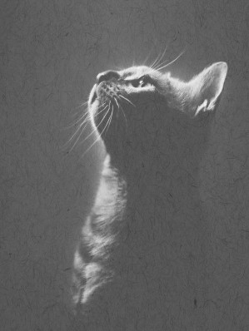
C H A P I T R E 2
Nuage de Rose

NON, NON, C’ÉTAIT impossible. Nuage de Rose ne pouvait pas être pleine. Elle était apprentie guérisseuse. C’était simplement… impossible.
Les sourcils froncés, la mine sombre, la chatte crème-brun sortit de la tanière de guérisseur à reculons. Elle s'efforça de se calmer. Œil de Geai, son mentor, l’avait-il déjà remarqué ? Peut-être bien, si elle, elle ne le remarquait que maintenant.
Son amour pour son mentor avait été trop loin. Maintenant, elle devait en payer le prix. Mais, en un sens, elle était totalement d’accord. Pourquoi les guérisseurs n’avaient-ils pas le droit d’avoir des petits ? Pourquoi, elle, n’aurait-elle pas ce droit ? Eh puis, tant pis le Clan des Étoiles la rejetait.
Se retournant, elle laissa voler son regard sur la combe, le camp du Tonnerre.
Quatre lunes avaient passé depuis la naissance de Petite Fleur. La neige avait disparu, la nature se renouvelait, l’avenir s’égayait. Pas celui de Nuage de Rose.
Ça, elle le savait.
Inspirant à fond, elle décida d’aller voir Étoile de Ronce. Le chef, lui, la comprendrait peut-être… Elle gravit la Corniche et se posta devant l’antre du mâle brun tigré.
« Puis-je entrer ?
─ Entre ! Lui répondit la voix du meneur, venue du fond. Entre. »
La jeune chatte s’engouffra à l’intérieur. Le mâle semblait parfaitement détendu, les reflets du soleil dansaient sur sa fourrure. Il se laissait reposer sur sa litière. A l’arrivée de l’apprentie, il s’assit.
« Étoile de Ronce. » Elle s’inclina. « Je suis venue négocier les droits des guérisseurs. »
Intrigué, le chef dressa les oreilles.
« Je t’écoute. »
La chatte crème et brun inspira à fond, encore secouée sous l’effet du stress.
« Eh bien… Commença t-elle. Je pense qu’on se sent très différents des autres, on perd des amis d’enfance. On se sent à part... »
Elle détourna le regard en pensant un instant à Petite Fleur, qui était très jeune alors que la guérisseuse était quasiment adulte. Elles étaient amies. Plus que l’on ne pouvait l’imaginer. La femelle hésita un instant, après tout, il était encore temps de faire marche arrière. Non.
Nuage de Rose n’était pas une lâche.
« Et si l’on porte des petits, on ne peut l’assumer… Telle une guerrière.
─ C’est-à-dire ? Fit le meneur, perplexe.
─ En… Avoir le droit ? »
Son discours était confus. Nuage de Rose posa une patte devant elle, espérant cacher son ventre gonflé. Étoile de Ronce remarqua immédiatement ce geste et pencha légèrement la tête, suspicieux.
« Pourquoi… Me caches-tu ton flanc ?
─ Une indigestion, improvisa la chatte. Aucun remède ne peut y faire. »
Excepté l’amour… Songea l’apprentie, amère.
« Les droits des guérisseurs ne peuvent être remis en cause pour la simple et bonne raison que ce sont nos ancêtres qui ont établi le code du guerrier et des guérisseurs, déclara le mâle. Une chatte guérisseuse ne pourra jamais avoir de petits. Même si, ajouta aussitôt le meneur en voyant l’expression indignée de la femelle, Feuille de Lune en a eu, c’était… Disons, prévu par le Clan des Étoiles.
─ Et Croc Jaune, alors ? S’enquit Nuage de Rose. Nos ancêtres n’ont pas à décider de notre destin. Nous avons nos propres gestes et il est à nous de décider de notre sort ! Le Clan des Étoiles ne nous abandonnera jamais. Quel mal y a t-il à avoir des petits ? Hein ? »
Sur ses mots, la jeune chatte s’en fut dans sa tanière. Œil de Geai ainsi qu’un chat, blessé, l’y attendaient. Son mentor lui lança un regard aveugle mais ne dit rien.
Mais c’était peine perdu. Le meneur avait très sûrement compris que la jeune chatte était pleine. Elle aurait pu s’en vouloir d’une telle franchise, d’une telle… Oui, franchise. Elle ne s’en voulait pas le moins du monde. Elle ne regrettait rien.
Étoile de Ronce apparut derrière l'apprentie.
« Nous n’avons pas fini notre discussion, dit le chef d’une voix dure.
─ Que se passe-t-il, Étoile de Ronce ? »
Le guérisseur avait parlé d’une voix douce et calme. Le meneur se tourna vers lui.
« Il se trouve que ton apprentie est pleine.
─ Pardon ? »
Le mâle gris tigré lança un regard aveugle, mais dur comme fer, à son apprentie.
Je sais ce qu’il pense.
Nuage de Rose se souvenait parfaitement de cette nuit, où elle avait assuré au mâle, que, non, ça n’arriverait pas… Que, non, il ne serait pas père… Le guérisseur ne laissa rien paraître et fit mine de ne pas être au courant.
Pourtant, nous savons tous les deux que c’est toi...
« Qui est le père ? Tempêta Étoile de Ronce. Et pourquoi nous l’avoir caché ?
─ J’en savais rien ne serait-ce qu’hier ! Rétorqua l’apprentie. Et le père… Je n’en sais rien. »
Elle ne désirait pas embarquer son mentor dans cette histoire. Elle était responsable, elle seule. Œil de Geai suivait la scène en silence. Le meneur se tourna vers lui.
« Tu as une idée, toi ? » Prononça t-il dans un demi-feulement.
Et pour ne pas que Nuage de Rose prononce un seul mot, le chef lança aussitôt :
« Sors d’ici. »
La jeune chatte crème sortit de l’antre aux remèdes tout doucement, en bâillant. Quand enfin elle gagna la combe, elle ne sut pas vraiment que faire, où aller. Elle resta devant sa tanière et s'assit. Pendant un long moment, elle demeura ainsi, observant les murmures des chats du Tonnerre.
Tout le Clan avait du entendre les feulements d’Étoile de Ronce.
« Nuage de Rose. »
Le meneur avait prononcé son nom avec une gentillesse inquiétante. Il se tenait juste derrière elle. L’apprentie se retourna machinalement.
« Nous avons bien réfléchi. Et nous ferons comme si de rien n’était. Tu mettras bas comme n’importe quelle reine le ferait, sous les soins de ton mentor. Mais lorsque je déciderais que tu pourras aller hériter de ton nom, bien… Nous laisserons le Clan des Étoiles décider de ton sort. »
Le meneur se détourna et réintégra sa tanière.

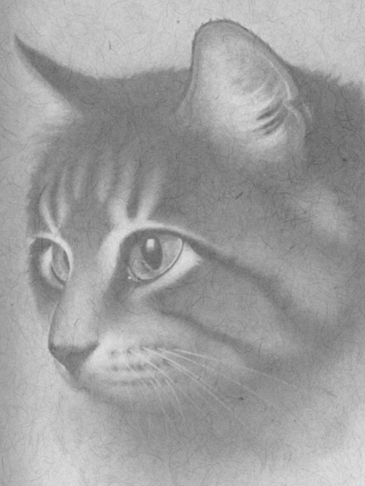
C H A P I T R E 3
Petite Fleur

DANS SES RÊVES, Petite Fleur voyait danser des couleurs vives sur les parois de la pouponnière. Elles décrivaient des cercles et des courbes avant de virer vers la sortie. Petite Fleur les pourchassa et bondit pour les attraper.
« Réveille-toi, ma chérie ! »
La petite chatte brune ouvrit les yeux. Elle se dressa sur ses pattes, petites pattes qui la rendaient bien plus grande qu’auparavant !
« Bonjour Maman ! Lança t-elle gaiement.
─ Bien dormi, petite guerrière ? S'enquit Cœur de Givre en lui frottant le front du bout du museau. Tu vas bientôt commencer l’entraînement, tu sais. »
Cette nouvelle mit du baume au cœur à la jeune chatte. Chipie, en face, qui s’occupait de petits qui étaient nés il y a quelques jours, ronronna. Il s’agissait des petits de la meilleure amie de Petite Fleur : Nuage de Rose.
La petite lança un regard à l’extérieur. Son regard fut attiré par la tanière des apprentis, en oblique.
« Dis, c’est comment d’être apprenti ? S'inquiéta-t-elle sans quitter l’antre du regard. C’est dur ?
─ Si tu écoutes bien ton mentor, tout ira bien », lui répondit sa mère, tout en la prenant entre ses pattes et la lavant. « Ne t’en fais pas. »
Après une petite partie de lavage, Cœur de Givre fut alertée par un appel venu de dehors.
« Hé ! Cœur de Givre ! Tu veux venir chasser ? »
C’était Poil d’Écureuil et Plume de Jais. Cœur de Givre regarda Petite Fleur. Elle hésita, mais, finalement, se leva.
« Ne fais pas de bêtises », lui chuchota t-elle, puis elle éleva la voix : « J’arrive ! »
Et sa mère disparut à l’extérieur.
Hé ! Reviens...
Petite Fleur baissa les oreilles. Elle était seule. Elle se dit qu’elle pourrait aller voir son amie, Nuage de Rose.
Elle sortit de la pouponnière au petit trot et gagna la tanière du guérisseur. Nuage de Rose s'y trouvait, découpant des feuilles avec une dextérité qui impressiona Petite Fleur.
« Coucou ! Lança la petite chatte en sautillant. Ça va ?
─ Oui… Grommela la chatte. Est-ce que mes petits vont bien ?
─ Euh… Oui, Chipie s’en occupe bien », répondit Petite Fleur, hésitante.
Nuage de Rose soupira longuement, poussant un tas de feuilles déjà tranchées.
« Pourquoi tu ne restes pas avec eux dans la pouponnière ?
─ Parce que normalement, je n’ai pas le droit de les avoir du tout », répondit la chatte crème-brun d’une voix attendrie.
Petite Fleur n’aimait pas tellement les petits de Nuage de Rose. Enfin, c'était subjectif. Petite Nuit, Petite Suisse, Patte de Terre et Petite Plume ne jouaient jamais avec elle ! Ils ne faisaient que dormir… Petite Fleur aurait aimé dire autre chose mais elle n’en eut pas l’occasion. Œil de Geai était entré dans l’antre.
« Salutations, Petite Fleur », lança l’aveugle.
Il portait des remèdes dans la gueule. Il vint les poser près des feuilles que coupait Nuage de Rose.
« On peut t’aider ?
─ Euh... Non… Balbutia la petite. J’y vais. »
Elle sortit de la tanière, quelque peu intimidée par le chat gris. Alors qu’elle regagnait la pouponnière, elle sentit une queue lui effleurer le flanc. Elle se retourna d’un coup.
« Petite Fleur ! »
Ce n’était que sa tante, Pelage Ensoleillé, la sœur de Cœur de Givre.
« Salut ! Lança la petite chatte, tentant de dissimuler son malaise quant à sa mère partie.
─ Que fais-tu loin de la pouponnière ? »
L'amusement agitait les prunelles de la guerrière. Petite Fleur observa la cicatrice qui tranchait l'œil de sa tante.
« Ça te regarde pas ! » Rétorqua Petite Fleur en bondissant joyeusement sur sa tante.
« Petite canaille ! »
Pelage Ensoleillé joua joyeusement avec sa nièce jusqu’à ce que Cœur de Givre revienne au camp. Dès qu’elle aperçut sa mère, Petite Fleur salua sa tante et courut jusqu’à elle, puis se frotta contre ses pattes.

Un brouillard léger planait sur le camp, le lendemain matin. Cœur de Givre lavait tendrement Petite Fleur, qui voyait le sourire plein de fierté de sa mère. La petite chatte appréciait vraiment ce bain.
Le cri d’Étoile de Ronce déchira le silence matinal du camp.
« Que tous ceux qui sont en âge de chasser s’approchent, pour une Assemblée du Clan ! »
Cœur de Givre sortit, appelant sa fille. La petite chatte brune suivit sa mère à pas lents. Elle savait ce que cet appel signifiait. Le chemin de sa litière jusqu’à la combe lui sembla être un trajet sans retour. Le plus important, le plus glorieux de sa vie.
La foule de chats rassemblés observait Étoile de Ronce, perché en haut. L’air était lourd et le soleil restait caché derrière les nuages gris.
Petite Fleur alla s’asseoir près de Nuage de Rose. Elle inspira à fond en coulant un regard vers son amie. Nuage de Rose lui rendit un regard chaleureux.
« Petite Fleur ! »
La petite chatte rejoignit le dessous de la Corniche, au moment même où le meneur en descendait. Elle tremblait de tout son être, autant d’appréhension, autant d’excitation. Il posa son museau sur le front de la petite chatte.
« J’en appelle à nos ancêtres pour qu’ils se penchent sur cette petite. Petite Fleur ! Jusqu’au jour où tu seras une guerrière, ton nom sera Nuage de Fleur. »
Il fit un signe de tête à un guerrier doré, qui s’avança et posa à son tour sa truffe sur la tête de Nuage de Fleur. Le chef bondit sur la Corniche.
« Ton mentor sera Pelage de Lion. »

Nuage de Rose observait le lac scintillant au coucher du soleil. Œil de Geai farfouillait dans un bosquet de plantes non loin.
Nuage de Fleur dévala la pente qui descendait jusqu’au lac.
« Attention, j’arrive ! »
La jeune apprentie se réceptionna gauchement à côté de la chatte crème-brun, fit une roulade dans l’herbe et atterrit juste aux pattes du mâle gris tigré.
« Nuage de Fleur... Soupira le guérisseur, amusé.
─ Hihi ! »
L’apprentie se releva nonchalamment et passa sa langue sur sa fourrure ébouriffée. Elle saluait le guérisseur et sa meilleure amie lorsque Pelage de Lion surgit des buissons.
« Nuage de Fleur ! La gronda t-il. N’embête pas les guérisseurs !
─ Pelage de Lion. Mon frère… Ronronna le mâle gris. Ne sois pas trop dur, tu sais bien que c’est sa première sortie.
─ Elle doit être très excitée ! Renchérit Nuage de Rose.
─ Oui… Grommela le guerrier, peu convaincu. Bien, suis-moi, on rentre.
─ Attendez-nous, souffla Œil de Geai en ramassant ses récoltes. »
Les deux apprenties demeurèrent côte à côte, fourrure contre fourrure. Ils se mirent en chemin.
Lorsque le petit groupe arriva à la combe, Étoile de Ronce vint à leur rencontre.
« Nuage de Rose ! Les héla le chef.
─ Qu’y a t-il ? »
Nuage de Rose avait balancé si violemment ces mots que Nuage de Fleur eut un mouvement de recul. Le meneur sembla l’ignorer.
« Ce soir, c’est la Demi-Lune. Tu pourras aller obtenir ton nom complet à la Source de Lune. Nous verrons ce que dira le Clan des Étoiles... »
Puis le chef s’en alla d'un pas nonchalant.
Nuage de Rose lança un regard à Œil de Geai, puis à Nuage de Fleur et enfin à Pelage de Lion.
« J’espère que les ancêtres seront compréhensifs pour moi… Pour mes petits. »
Nuage de Fleur hocha la tête, comprenant qu’elle redoutait la réaction concernant ces “petits qu’elle ne devait pas avoir”. Cela ne contrariait pas spécialement la jeune apprentie, ce qui l’embêtait, c’était surtout de voir son amie constamment paniquée.

Le soir arriva. Tandis que Nuage de Rose et son mentor se préparaient à partir pour leur pèlerinage, Cœur de Givre accompagna Nuage de Fleur à l’antre des apprentis.
Alors que la chatte aidait sa fille à confectionner sa litière, Nuage de Fleur faisait la moue.
« Pourquoi je suis seule ? Pourquoi n'y a t-il aucun apprenti ? Pourquoi on est séparées ?
─ Je suis navrée qu’il n’y ait pas d’autres novices, répondit sa mère en arrachant un bout de mousse. Mais la vie d’apprenti, c’est comme ça, il faudra t’y faire, ma chérie...
─ Oui, enfin, toi, tu étais avec Pelage Ensoleillé. Alors que moi… »
La chatte noire lécha sa fille entre les oreilles.
« Voilà, ta litière est prête. »
Elle frotta sa tête contre celle de la jeune chatte brune. Elle lui souffla un “courage” qui lui sembla très lointain, puis quitta la tanière.
Épuisée et lasse, Nuage de Fleur s’allongea sur sa litière.
Pourquoi ? Pourquoi ? Pourquoi suis-je seule... ?
Nuage de Fleur chercha le sommeil mais il ne vint pas. Quand enfin, alors que minuit approchait, elle se sentit fatiguée, elle entendit la barrière de ronces frémir. Aussitôt, elle se dressa sur ses pattes et bondit au dehors.
Nuage de Rose !
Alors qu’Œil de Geai regagnait sa tanière, Nuage de Fleur fila à la rencontre de son amie.
« Alors ? Alors ?
─ Du calme, du calme », fit Nuage de Rose en un large sourire.
Ce sourire devait en dire long. Les deux chattes allèrent dans la tanière des apprentis, où elles s’assirent l’une en face de l’autre.
« Je m’appelle Rose du Corbeau, désormais », s’enquit la jeune chatte crème, et ce, non sans fierté.
Le cœur de Nuage de Fleur s’emplit de joie.
« Félicitations !
─ Merci !
─ Et comment ça s’est passé ?
─ Oh ! » S’exclama Rose du Corbeau, pensive. « J’ai rencontré le Clan des Étoiles ! Il y avait un ancien chef, Étoile de Feu. Puis j’ai vu tous les anciens guérisseurs ! Il y avait Croc Jaune, Petite Feuille, Longues Moustaches, Plume d’Oie… Même qu’Aile de Crécelle est arrivé en retard, tout essoufflé ! »
Les deux jeunes chattes rirent de bon cœur.
« Croc Jaune m’a dit qu’aucun ancêtre ne me rejetterait à cause de mes petits. Œil de Geai est apparut, puis ils ont commencé la cérémonie… C’était très émouvant, tu sais. Au début, il a voulu m’appeler Rose Éraflée. Puis, finalement, Rose du Corbeau. J’adore ce nom... » Ronronna t-elle.
Soudain, son air se fit plus grave. Ses oreilles se dressèrent, sa voix baissa d’un ton et Nuage de Fleur se fit attentive.
« Connaîtrais-tu une chatte noire et blanche, vivant ici ? Il ne me semble pas qu’elle soit une ancienne guérisseuse. Elle est restée très discrète durant la cérémonie. Elle a été la dernière à partir. Elle m’a dit s’appeler Moon… »
Nuage de Fleur réfléchit. La jeune chatte crème-brun se releva.
« Enfin, peu importe. Je suis si fatiguée ! Je vais me coucher, à demain, Peti… Nuage de Fleur. »
Même si elle soupçonnait son amie de faire exprès, la petite chatte rit doucement.
« A demain, Rose du Corbeau ! »

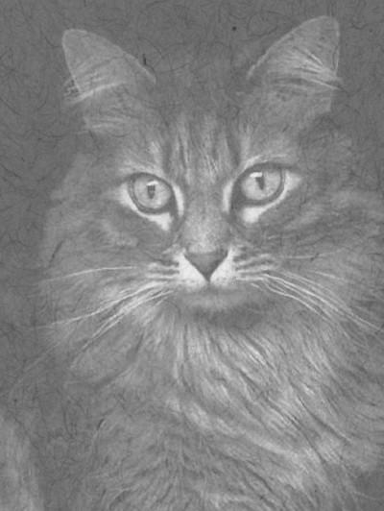
C H A P I T R E 4
Cœur de Givre

FEUILLE DE LUNE était étendue par terre au côté de Plume de Jais. Ils étaient… Morts.
Leurs corps étaient juste là, sous un chêne. Cœur de Givre n’y croyait pas. Cette partie de chasse ne devait pas se solder par cette macabre découverte ! C’était tout bonnement impossible !
Non, père… Non, mère… Qui vous a fait ça ?
Les babines tremblantes, la chatte noire posa ses pattes sur le flanc de son père et tenta de le réveiller en le secouant.
« Père ! Père ! »
Elle répéta l'opération sur sa mère. Aucune réaction. Ses pattes furent bientôt tâchées de sang. La chatte sortit ses griffes. Le meurtrier rôdait peut-être.
Après six longues minutes, le regard dans le vague, elle réalisa qu’ils étaient bel et bien partis dans le Clan des Étoiles.
Reculant, elle sentit sa vision se brouiller. D’un coup, elle comprit l’une des mises en garde d’Étoile Bleue, ou du moins, un peu : « Si tu ne fais pas attention à tes parents, le destin changera. »
C’était de ça qu’elle voulait m’avertir !
Elle secoua la tête et fonça vers le camp en quatrième vitesse. S’essouffler lui était impossible. Elle déboula dans le camp en hurlant.
« Feuille de Lune et Plume de Jais sont morts ! »
Pelage Ensoleillé et Nuage de Fleur, qui mangeaient au soleil, non loin, furent les premières à s’alerter.
« Quoi ? Impossible ! » S’écria la chatte noire.
Quant à l’apprentie de sept lunes, elle laissa échapper un cri d’effroi. Les chats s’amassaient autour de Cœur de Givre, tellement qu’elle en étouffa presque.
« Ah bon ? Explique-nous ! » Disaient-ils, effrayés.
L'odeur de la peur se répendit sur toute la combe.
La gorge serrée, les yeux humides, la chatte noire parvint à s’asseoir et à cesser de trembler.
« Eh bien, voilà, je chassais, et j’ai, j’ai découvert leurs corps dans la forêt... Sanglota t-elle. J’ai sorti mes griffes, au cas où, et j’ai...
─ Elle ment ! Cria un guerrier d’une voix sèche et rauque. Regardez ses pattes ! »
Tout le monde braqua le regard vers les pattes tachées de liquide de la chatte noire.
Étoile de Ronce fendit la foule et se retrouva nez à nez avec la chatte.
« Tu me déçois, cracha le meneur.
─ Mais je n’y suis pour rien ! J’étais partie chasser, et en traquant ma proie, j’ai trouvé leurs corps… Je te le jure... »
Les yeux de la chatte demeuraient suppliants.
Le chef, d’un regard hautain et méprisant, sortit les griffes. Les pupilles de Cœur de Givre se dilatèrent.
« Non ! »
Nuage de Fleur traversa l’assemblée de chats et se rangea près de sa mère. Suivant le mouvement de sa nièce, Pelage Ensoleillé la suivit et mit en position de défense devant sa sœur. Rose du Corbeau, qui suivait la scène, ne tarda pas à faire de même.
Cœur de Givre se trouva un moment réchauffée par ces proches qui la défendaient… Mais le feulement du chef la ramena à la réalité.
« J’ai connu tant de traîtres dans ma vie… Vous trois descendez de ce félon de Plume de Jais du Clan du Vent… Je n’accepterai pas un seul traître de plus. »
Il gravit l’éboulis et se dressa sur la Corniche. Les quatre chattes restèrent où elles étaient, serrées les unes aux autres.
« Je vous condamne à l’exil, toi qui a tué tes parents, vous qui l’avaient défendus, et toi... »
Il posa son regard sur Rose du Corbeau, qui lui montrait les crocs, les poils en bataille.
« … toi, qui a enfreint la règle des guérisseurs. Partez ! »
Cœur de Givre sentit la peur mêlée à la colère monter en elle.
« Petite Suisse ! Patte de Terre ! Petite Plume ! Petite Nuit ! »
Tandis que Rose du Corbeau appelait ainsi ses petits sous le regard accusateur du Clan, Étoile Bleue apparut à l’angle de la combe.
Cœur de Givre savait qu’elle était la seule à la voir. La chatte gris-bleu braqua sur elle un regard bleuté et indescriptible. Elle feula sur Étoile de Ronce et disparut.
« Vous l’avez entendu ?! Déguerpissez ! » Feula à son tour Poil d’Écureuil.
Une fois les quatre chatons rangés au côté de leur mère, Cœur de Givre entraîna ses proches en dehors du camp. Sans lancer un seul regard en arrière, elle s’élança vers la forêt.
Tout en courant, elle sentit la tristesse et une mélancolie envahir tout son être. Elle avait peur, ne savait pas où aller, et non seulement elle était abasourdie par la mort de ses parents, mais aussi elle était chamboulée par son exil… Elle avait tout perdu. Absolument tout.
Tout, sauf sa famille et son amie.
Une force supérieure l’envahit. Elle savait ce qu’elle devait faire : elle devait se venger du Clan du Tonnerre ! Leur faire payer le prix fort… Mais... comment ?
Quand les chattes ne virent plus le lac et qu’elles atteignirent la Clairière, elle leur demanda de s’arrêter.
« J’ai… Quelque chose à vous dire. »
Elle avait ça sur le cœur depuis bien trop longtemps, mais ne savait comment l’annoncer aux autres. Seraient-elles fâchées ? Lui en voudraient-elles, et perdrait-elle finalement tout ce qu’elle avait ?
« Eh bien… Étoile Bleue m’avait prévenu de ce qui allait arriver.
─ Quoi ? S’écria Rose du Corbeau, bouche bée.
─ Oui. Elle… Elle m’a dit de faire attention à mes parents, sinon “le Givre et le Soleil verraient le jour”, et “le destin changerait”… »
“Le sang coulera pour rien”, elle préféra le garder pour elle. La jeune chatte crème plissa les yeux. Cœur de Givre espérait qu’elle sache démêler cette étrange prophétie.
« Le Givre ? Et… Le Soleil ? Ne voulait-elle pas... Parler de vous ? »
Elle se tourna vers les deux sœurs.
« Pelage Ensoleillé et Cœur de Givre ? »
Cœur de Givre dévisagea sa sœur.
« Elles sont déjà nées ! Rétorqua Nuage de Fleur, sans comprendre. Elles ne peuvent pas voir le jour !
─ C’est vrai, admit Cœur de Givre, mais ce n’est peut-être pas ça qu’elle entend par là... »
Un long silence s’installa.
« Nous ferions mieux de continuer vers le Nord. Personne ne pourra nous y retrouver, déclara la chatte noire.
─ Non, répondit fermement Pelage Ensoleillé. »
Tout le monde se retourna vers elle, intrigué.
« C’est hélas ici que nos chemins se séparent. Je… Désire fonder mon propre Clan. Depuis toujours. Cet exil… m’en donne l’occasion. Je… Je dois y aller. Sans vous. »
Et sans ne serait-ce qu’attendre la réponse des autres, elle s’en fut entre les arbres. Le bruit de ses pas s’atténua jusqu’à disparaître.
« Non ! Reviens ! » Cœur de Givre hurla. « Tu ne peux pas ! Nous sommes le Givre et le Soleil ! »
Elle avait perdu ses parents, et maintenant, sa sœur...
Reviens…
Malgré elle, elle éprouva comme une sensation d’accomplissement. En effet, elle repensait à des moments de leur enfance. Elle ferma un instant les yeux, voyant Petite Lumière, sa sœur, à peine âgée d’une lune, lui bondir dessus. Patte de Givre cria.
« Je suis la chef du Clan des Griffes ! J’suis Étoile de Lumière !
─ Mes guerriers vont te réduire en chair à corbeau ! Parole d'Étoile de Givre ! »
Je suis la chef du Clan… Du Clan ...
Un Clan, voilà une bonne occasion de préparer sa vengeance... Cœur de Givre ouvrit les yeux.
« Je sais ce que nous devons faire ! »

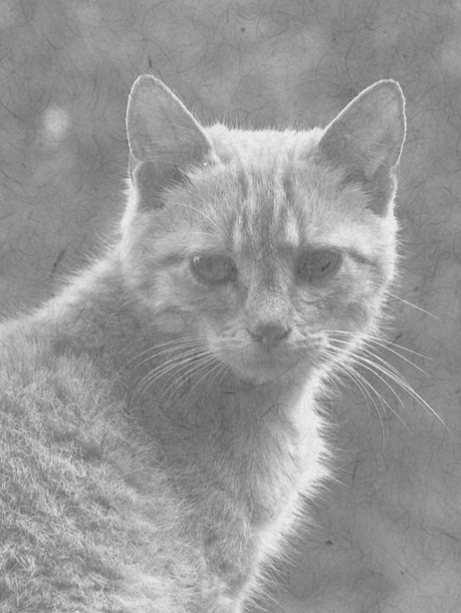
C H A P I T R E 5
Rose du Corbeau

« C’EST NOTRE TERRITOIRE ! »
Rose du Corbeau s’arrêta net. D’instinct, elle ramena sa queue autour de ses quatre petits, tremblants de peur. La guérisseuse, bien qu’abritée au-dessous des racines du grand chêne où les trois chattes avaient passé la nuit – il était le matin, désormais –, ne put s’empêcher de s’en extirper pour voir de quoi il en retournait. Elle laissa ses petits pressés les uns contre les autres au-dessous de la racine. Elle préféra ne pas s’éloigner et resta devant cette dernière.
Nuage de Fleur et Cœur de Givre faisaient déjà face à la patrouille du Tonnerre qui venait d’apparaître au Sud de la Clairière. Une femelle blanche comme neige, un mâle crème, un mâle gris et blanc, une femelle rousse. Aile Blanche, Truffe de Sureau, Patte de Mulot, Poil d’Écureuil.
Le mâle clair prononça quelque chose que la guérisseuse n’entendit pas. Les griffes de Cœur de Givre se plantèrent dans le sol, ses oreilles se rabattirent et à la façon dont Nuage de Fleur recula de quelques pas, Rose du Corbeau comprit que cela avait contrarié la femelle au pelage noire.
« Vous ne comprenez rien ! Et le pire dans tout cela, c’est que vous n’essayez même pas de comprendre ! Je me vengerais, tôt ou tard ! »
Elle cracha.
« D’ailleurs, je vais entamer ma vengeance. Tout de suite ! »
Une force supérieure sembla envahir la femelle, alors, elle s’élança et bondit de tout son être sur Patte de Mulot. Les deux chats roulèrent sur l’herbe dans un concert de crachats et de feulements. Poil d’Écureuil bondit pour aider son camarade, mais Cœur de Givre la repoussa d’un puissant coup de patte. Truffe de Sureau se jeta sur la guerrière et ils se battirent durant un long moment, avant que la mère de Nuage de Fleur ne le percute en plein flanc et qu’il voltige contre un arbre.
Il se releva avec difficulté, alors, il rejoignit les autres guerriers d’Étoile de Ronce. Ils toisèrent un moment la femelle noire, qui semblait encore prête à en découdre. Après s’être concertés du regard, ils finirent par se diriger vers la sortie de la clairière. À mi-chemin, Poil d’Écureuil se retourna.
« Félicitations, Cœur de Givre ! Fit-elle d’un ton cynique. Tu viens de découvrir ton nouveau pire ennemi : le Clan du Tonnerre ! »
Elle partit.
« Et vous, un ennemi plus puissant que le Clan des Étoiles lui-même ! »
Tandis que Cœur de Givre reprenait son souffle, le silence s’installa dans la clairière. On entendit de nouveau les oiseaux piailler, eux qui s’étaient tus durant l’affrontement des chats sauvages. Finalement, elle se détourna et, suivie par Nuage de Fleur, rejoignit Rose du Corbeau.
« Ça va aller, Cœur de Givre ? S’enquit la guérisseuse, ce par quoi la chatte noire lui répondit par un hochement de tête. C’est incroyable que tu en ressortes sans une seule blessure.
─ Tu t’es super bien battue, maman ! »
Cœur de Givre couva sa fille d’un regard attendri, qui s’effaça presque aussitôt. Rose du Corbeau sentit sa gorge se nouer tandis que Cœur de Givre se levait. Ce petit moment de paix allait-il s’éterniser ? Elle en doutait.
« Je vais chasser. Nous en aurons besoin pour accomplir notre voyage, déclara t-elle froidement. Je reviens vite. »
Et la guerrière disparut entre les arbres. Rose du Corbeau l’observa s’en aller la queue bien haute, puis se tourna vers Nuage de Fleur.
« Ta mère est vraiment formidable, dit-elle dans un petit soupir.
─ Je sais. »
Je sais ? Rose du Corbeau se trouva assez étonnée de cette réponse. Elle ne dit rien, pourtant. Petite Plume rampa alors jusqu’à son flanc et se mit à téter avidement, ce qui calma la guérisseuse. Ses frères et sœurs l’imitèrent. En observant Nuage de Fleur, qui elle-même couvait du regard le territoire du Clan du Tonnerre en contrebas, elle se souvenait de l’époque où Cœur de Givre était une jeune guerrière. Elle se souvenait de son enlèvement… Non, cela risquait de rendre la guérisseuse coupable, et à la pousser à tout dire à Nuage de Fleur. Et Cœur de Givre lui avait fait promettre de garder le secret. Pour l’instant, du moins.

Il était un peu plus de midi lorsque Cœur de Givre revint. Rose du Corbeau se leva et vint à sa rencontre. Elle portait dans sa gueule et contre son menton une bonne prise, plusieurs rongeurs et quelques volatiles. Elle les posa sans aucune délicatesse au pied des racines et appela Nuage de Fleur, qui dormait paisiblement sur les racines. La petite chatte s’étira et les rejoignit.
« Que se passe t-il ? » S’enquit l’apprentie avant de bâiller.
Cœur de Givre ferma les yeux, planta ses griffes dans la terre, comme pour s’empêcher de tomber à la renverse. Rose du Corbeau se dit que cela n'annonçait rien de bon, non.
« J’ai… Découvert quelque chose. »
Elle ouvrit les yeux, s’assit, et prit le soin d’éviter le regard de sa fille et de son amie.
« J’ai croisé Étoile Rousse. La chef du Clan de l’Ombre. » Elle hésita. « C’est… C’est son Clan qui a tué… Plume de Jais… Feuille de Lune… »
Cœur de Givre s’effondra sur le sol. Elle sanglotait doucement, regardait un point fixe et invisible. Rose du Corbeau échangea un regard avec Nuage de Fleur, qui poussa un cri d’horreur.
« Je me vengerai… Le Clan du Tonnerre… Étoile de Ronce… Étoile Rousse… Poil d’Écureuil, ils n’en ont plus pour longtemps. »
Nuage de Fleur vint frotter sa tête contre celle de sa mère. Rose du Corbeau la vit murmurer quelque chose à son oreille. Cœur de Givre se releva avec difficulté. Elle baissa la tête, regarda tour à tour Nuage de Fleur et Rose du Corbeau, et déclara :
« Mangez. Nous partirons aussitôt que nous serons prêtes. »
Elle prit un mulot sur le tas de gibier qu’elle avait formé et s’allongea pour le manger. Rose du Corbeau laissa Nuage de Fleur se servir, puis l’imita.
Qui savait à quoi pouvait penser la guerrière à cet instant. Les trois chattes mangèrent en silence. Le tas de gibier descendit à vue d’œil, et Cœur de Givre finit par se lever. Elle se posta devant Rose du Corbeau et Nuage de Fleur, observa une dernière fois le territoire du Tonnerre et se retourna vers le nord. Elle inspira à fond.
« Allons-y. »

C H A P I T R E 6
Nuage de Fleur

LE GROUPE D’EXILÉS S’ENGOUFFRA entre les arbres.
Cœur de Givre, déterminée, marchait en tête. Nuage de Fleur se trouvait derrière, au côté de Rose du Corbeau et ses petits. Ceux-ci suivaient bien le rythme. Du moins, au goût de Nuage de Fleur. L’apprentie devinait que sa mère se sentait pressée de marcher, mais était bien obligée d’attendre que la progéniture de la guérisseuse suive. La petite chatte sentait très bien la tension qui entourait Cœur de Givre, c’est pourquoi elle détourna le regard et tâcha de retracer les événements de la veille.
Ce qu’il s’était passé… Elle se demandait encore qu’en penser. Elle savait sa mère innocente. Ça, elle en était persuadée.
Ensuite, le départ de Pelage Ensoleillé… Elle devait avouer ne pas s’y être attendue, mais alors pas du tout. Mais peut-être était-elle plus heureuse ainsi. La mort de ses parents ne l’affectait donc pas ? À moins qu'elle était bouleversée, et était partie pleurer en secret.
Nuage de Fleur était à la fois effrayée et excitée de ce qui allait se passer. Un Clan ? C'était… Inédit, non ? Elle se sentait fière, malgré elle. Oui, fière. Rose du Corbeau avait raison : sa mère était formidable.

